19 - Locutions prépositives et expressions diverses : à l’insu de, quitte à, au grand jour, etc.

La Renaissance en France  La Renaissance est une période importante de l’histoire de France. À la faveur de la paix retrouvée et des échanges avec l’Italie, les arts et les sciences se sont développés rapidement. Les rois français ont encouragé les artistes au moyen de financements généreux, et à l’aide de nombreux mécènes.  Grâce aux nouvelles idées humanistes, l’éducation et la culture ont connu un grand essor. À l’instar de Léonard de Vinci, invité en France par François Ier, de nombreux savants ont contribué au progrès des connaissances. Cependant, certaines régions ont souffert à cause des conflits religieux qui opposaient catholiques et protestants.  À défaut de disposer d’une imprimerie dans chaque ville, les intellectuels échangeaient leurs idées au moyen de lettres ou lors de rencontres savantes. Pourtant, faute de pouvoir lire le latin, une partie de la population restait éloignée de ces nouvelles connaissances.  Les explorateurs entreprenaient de longs voyages, quitte à risquer leur vie pour découvrir de nouvelles terres  En dépit des difficultés économiques et politiques, et souvent au détriment des populations les plus défavorisées, le royaume est devenu un centre culturel majeur en Europe.  . | Au lieu de se limiter aux traditions du Moyen Âge, les penseurs ont cherché à développer l’esprit critique et l’observation. Vis-à-vis des autres puissances européennes, la France désirait affirmer son influence culturelle.  Par rapport aux siècles précédents, cette période se caractérise par une beaucoup plus grande ouverture intellectuelle.  Enfin, face aux transformations de la société, les artistes et les écrivains ont créé des œuvres qui continuent, aujourd’hui encore, à représenter la richesse de la civilisation française.
 | 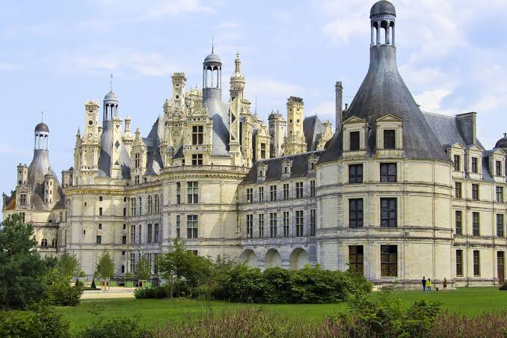

Une locution prépositive est une préposition formée de plusieurs mots. Elle marque une relation de temps, de lieu, de cause ou de manière entre un nom ou un pronom et un autre mot.
Beaucoup d’expressions idiomatiques relèvent de locutions prépositives. En voici quelques-unes de très employées dans la langue courante.

Expressions de moyen ou de manque de moyens :
Au moyen de / à l’aide de (qqch.) | - Les pompiers ont fait descendre le chat au moyen / à l’aide d’une échelle.
Grâce à + nom # à cause de + nom | - Des millions de victimes du Sida ont été sauvées grâce aux antirétroviraux.
Grâce à + nom # à cause de + nom | - La moitié de la ville était sans lumière à cause d’une panne d’électricité.
A la faveur de + une circonstance | - Les prisonniers se sont évadés à la faveur de la nuit.  - Elle a fait sécher ses vêtements à la faveur d’un rayon de soleil.
A défaut de (nom / inf.) : si l’on n’a pas,  plan b. | - A défaut de ceinture, le clochard avait attaché son pantalon avec une ficelle.
Faute de (nom / inf.) : si l’on n’a pas (assez) de. | - Faute d’argent, les travaux ont été arrêtés.
Expressions d’opposition :
A l’insu de qqn. : en se cachant, secrètement. |  | - La scène a été filmée à l’insu des passants.  - Elle a acheté mon cadeau d’anniversaire à mon insu.
Au vu et au su de qqn. : sans se cacher, ouvertement.  Sous le nez de/au nez et à la barbe de qqn/au grand jour (locution adverbiale) |  |  |  | - Elle l’a giflé au vu et au su de tous les invités.  - Ils ont volé les bijoux au nez et à la barbe des clients.  - Nous n’avons rien à cacher, nous pouvons le faire au grand jour.
Quitte à (+ inf.) : au risque de. |  |  | - Quitte à être critiqué, il a choisi de dire la vérité.
En dépit de (nom) : malgré. |  |  | - En dépit de l’humidité, cette région attire beaucoup de touristes.
Au lieu de (nom / inf.) : à la place de, plutôt que. |  |  | - Au lieu d’attendre, il a préféré continuer l’escalade seul.
Au détriment de : au désavantage de - Elle sort tous les soirs au détriment de ses études.
Expressions marquant la référence :
A l’instar de (qqn. / qqch.) : comme, en suivant l’exemple de. |  |  |  |  | - Il est devenu médecin, à l’instar de son père.
Vis à vis de (qqn. / qqch.) : par rapport à, à l’égard de. |  |  |  |  | - On recommande encore la prudence vis à vis des OGM.
Par rapport à (qqn. / qqch.) : en comparaison de. |  |  |  |  | - Par rapport à l’année dernière, il a beaucoup moins plu.
Face à (qqn. / qqch.) : devant, en face de. |  |  |  |  | - Tout le monde se sentait impuissant face à l’ouragan.

Table des exercices

Exercice écrits 1 : locutions prépositives 2
Automatisations 1 : locutions prépositives et expressions de moyen, d’opposition et de référence … 3

Exercice écrit n° 1 |  | Exercice écrits 1 : locutions prépositives | B 1 – B 2
Complétez les phrases suivantes avec une des locutions du tableau ci-dessus. Plusieurs réponses sont possibles.
 | ……………………………… une bicyclette, le Père Noël lui a apporté des patins à roulettes.
 | Avant la dernière guerre, ……………………………… mixeur, on écrasait la soupe ……………………………… un pilon.
 | Les étoiles semblent petites ……………………………… le soleil.
 | Il fume beaucoup, mais ……………………………… de sa santé.
 | A l’heure du déjeuner, beaucoup de gens prennent un sandwich ……………………………… un vrai repas.
 | Il est sorti par la fenêtre ……………………………… ses parents.
 | ………………………………….. de l’aspirine, le chocolat réduit les risques d’infarctus.
 | Ils nous recommandent de rester prudents ……………………………… de ce mode de paiement.
 | Ils ont dérobé les bijoux …………………….………….. des clients et des vendeurs complètement choqués.
 | …………………………… perdre son emploi, elle a porté plainte contre un supérieur qui la harcelait.
 | Ils ont pu se sécher ………………………………… d’un rayon de soleil.
 | Les gorilles se tiennent debout …………………….………….. l’homme.
 | Le Brexit a été voté en Angleterre ……………………………… des Européens et même des Anglais.
 | Ils ont traversé les fossés du château ……………………………… une barque à fond plat.
 | Beaucoup de petits logiciels pénètrent dans nos ordinateurs et les espionnent ……………………………………… .
 | Il portait toujours un béret basque ……………………………………… des gens de sa région.
 | ……………………………………… rhum, on a fait le gâteau avec du cognac.
 | Le voleur a arraché le sac de la vieille dame ……………………………………… des passants.
 | …………………….…………… son mauvais caractère, il est le meilleur de tous les ouvriers.
 | Faites quelque chose ……………………………… de rester assis !
 | Merci, …………………………….……… vous, je comprends enfin.
 | ……………………………… l’original, j’ai acheté cette copie qui est excellente et beaucoup moins chère.
 | Les enfants regardent trop leurs écrans, ……………………………… de leur santé.
 | ……………………………… temps, je n’ai pas pu les appeler.
 | ……………………………… la génétique, l’informatique évolue très rapidement.
 | Le monde des affaires était désemparé et affolé ……………………… la crise économique.
 | Ils ont volé les livres …………………………… des vendeurs.
Réponses à l’exercice n° 1

R 1 |  | Exercice oral d’automatisations :  Automatisations 1 : locutions prépositives et expressions de moyen, d’opposition et de référence … |  | B 1 – B 2
Transformez les phrases données, comme dans l’exemple, à l’aide d’une des locutions du tableau ci-dessus.
Ex : Il a de tous petits pieds comparativement à sa grande taille. |  |  | Il a de tous petits pieds par rapport à sa grande taille.
 | Le pickpocket a volé le portefeuille sous le nez des passagers. |  | Le pickpocket a volé le portefeuille au vu et au su / au nez et à la barbe des passagers.
 | Comme son frère, il a les yeux verts. |  | A l’instar de son frère, il a les yeux verts.
 | Il se cachait de ses enfants pour fumer. |  | Il fumait à l’insu de ses enfants.
 | Sous l’eau, on peut respirer au moyen de bouteilles d’oxygène. |  | Sous l’eau, on peut respirer grâce à des / à l’aide de bouteilles d’oxygène.
 | Il réagit toujours bien en présence du danger. |  | Il réagit toujours bien face au danger.
 | Si on n’a pas d’imagination, on copie les autres. |  | A défaut de / faute d’imagination, on copie les autres.
 | Il pêche au moyen d’une longue canne en bambou. |  | Il pêche à l’aide d’une longue canne en bambou.
 | Au risque de tout perdre, il a mis tout son argent sur le n°2. |  | Quitte à tout perdre, il a mis tout son argent sur le n°2.
 | Il n’a pas dit à ses parents qu’il avait organisé une grande fête. |  | Il avait organisé une grande fête à l’insu de ses parents.
 | Malgré le froid, elle porte une mini-jupe. |  | En dépit du froid, elle porte une mini-jupe.
 | Attention à ne pas employer un adjectif à la place d’un adverbe. |  | Attention à ne pas employer un adjectif au lieu d’un adverbe.
 | Son attitude est injuste par rapport aux autres enfants. |  | Son attitude est injuste vis à vis des / à l’égard des autres enfants.
 | Plutôt que de me payer, il m’a proposé sa vieille Jaguar. |  | Au lieu de me payer, il m’a proposé sa vieille Jaguar.
 | Ces hommes ont choisi de s’opposer à la tyrannie, au risque de mourir. |  | Quitte à mourir, ces hommes ont choisi de s’opposer à la tyrannie.
 | Je ne peux pas accepter, c’est malhonnête par rapport aux autres membres de l’équipe. |  | Je ne peux pas accepter, c’est malhonnête vis-à-vis / à l’égard des autres membres de l’équipe.

 | Ils ont pénétré dans la salle des coffres grâce à une panne d’électricité. | Ils ont pénétré dans la salle des coffres à la faveur d’une panne d’électricité.
 | Ils sont allés se promener malgré le froid et le vent. | Ils sont allés se promener, en dépit du froid et du vent.
 | Comme beaucoup d’acteurs et d’artistes, il se couche et se lève tard. | A l’instar de beaucoup d’acteurs et d’artistes, il se couche et se lève tard.
 | On ne peut pas gagner contre un adversaire aussi fort. | On ne peut pas gagner face à un adversaire aussi fort.
 | Il donne la priorité à sa qualité de vie, au risque de gagner moins. | Il donne la priorité à sa qualité de vie, quitte à gagner moins.
 | Comparativement à l’Alaska, notre climat est vraiment chaud. | Par rapport à l’Alaska, notre climat est vraiment chaud.
 | Il est très bien renseigné, ne faites rien sans le lui dire ! | Il est très bien renseigné, ne faites rien à son insu !
 | Il l’a fait sans me le dire. | Il l’a fait à mon insu.
 | Soyez discret ! Ne sortez pas tout cet argent devant tout le monde ! | Soyez discret ! Ne sortez pas tout cet argent au vu et au su de tout le monde !
 | Il a été libéré parce qu’on n’avait pas assez de preuves. | Il a été libéré faute de preuves.
 | Si vous n’avez pas de chocolat, donnez-moi des bonbons ! | Faute de / défaut de chocolat, donnez-moi des bonbons !
 | Semblablement à beaucoup de sportifs, il a souvent des crampes. | A l’instar de beaucoup de sportifs, il a souvent des crampes.
 | Contrairement à son air coincé, il a beaucoup d’humour. | En dépit de son air coincé, il a beaucoup d’humour.
 | Il a de petits pieds comparativement à sa grande taille. | Il a de petits pieds par rapport à sa grande taille.
 | Ils avaient volé et ruiné le pays sans se cacher de la population. | Ils avaient volé et ruiné le pays au vu et au su de la population.
 | On décante le vin grâce à une carafe à larges bords. | On décante le vin au moyen d’ / à l’aide d’une carafe à larges bords.
 | Je préfère être franc avec lui, au risque de le décevoir. | Je préfère être franc avec lui, quitte à le décevoir.
 | Que sommes-nous devant cet univers sans limites ? | Que sommes-nous face à cet univers sans limites ?
 | Il allait au café du coin en se cachant de sa femme. | Il allait au café du coin à l’insu de sa femme.
 | Il est froid et désagréable avec ses employés. | Il est froid et désagréable vis à vis de ses employés.
 | A la place d’un poisson, il avait pêché une vieille chaussure. | Au lieu d’un poisson, il avait pêché une vieille chaussure.
 | Le prestidigitateur fait apparaître et disparaître les objets sous les yeux des spectateurs. | Le prestidigitateur fait apparaître et disparaître les objets au vu et au su des spectateurs.
 | Malgré les pluies d’automne, la terre était sèche. | En dépit des pluies d’automne, la terre était sèche.
 | Les loups entraient dans les villes grâce à la nuit. | Les loups entraient dans les villes à la faveur de la nuit.
 | Plutôt que de dormir, levez-vous et préparez-vous ! | Au lieu de dormir, levez-vous et préparez-vous !
 | Elle est méfiante avec les étrangers. | Elle est méfiante vis à vis des étrangers.
 | Le petit prince était parti sur la terre grâce à une comète. | Le petit prince était parti sur la terre à la faveur d’une comète.
 | En politique, la droite comme la gauche croient détenir la vérité. | En politique, à l’instar de la gauche, la droite croit détenir la vérité.

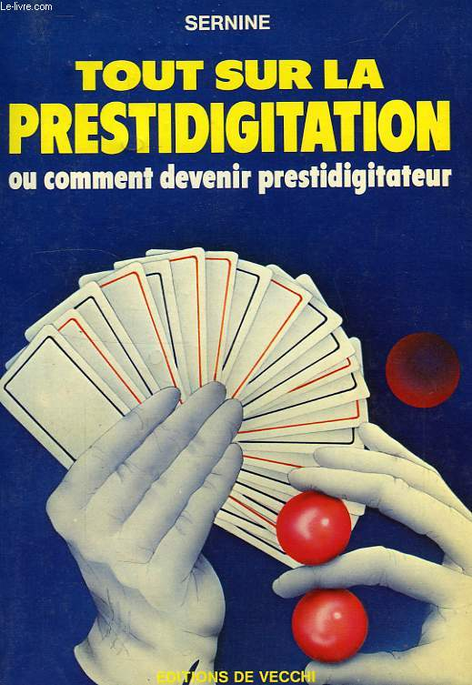 | Le prestidigitateur !  Si vous préférez vous pouvez dire aussi illusioniste !

Corrigés de l’exercice écrit n° 1 |  | Exercice écrits 1 : locutions prépositives et adverbes | B 1 – B 2
Complétez les phrases suivantes avec une des locutions du tableau ci-dessus. Plusieurs réponses sont possibles.
 | A défaut de/à la place de une bicyclette, le Père Noël lui a apporté des patins à roulettes.
 | Avant la dernière guerre, à défaut d’un mixeur, on écrasait la soupe à l’aider d’un pilon.
 | Les étoiles semblent petites vis-à-vis du soleil.
 | Il fume beaucoup, mais au détriment de sa santé.
 | A l’heure du déjeuner, beaucoup de gens prennent un sandwich à défaut de/à la place d’un vrai repas.
 | Il est sorti par la fenêtre à l’insu de ses parents.
 | A l’instar de l’aspirine, le chocolat réduit les risques d’infarctus.
 | Ils nous recommandent de rester prudents vis-à-vis de ce mode de paiement.
 | Ils ont dérobé les bijoux au vu er au su/sous le nez/au nez et à la barbe des clients et des vendeurs complètement choqués.
 | Quitte à perdre son emploi, elle a porté plainte contre un supérieur qui la harcelait.
 | Ils ont pu se sécher à la faveur d’un rayon de soleil.
 | Les gorilles se tiennent debout à l’instar de l’homme.
 | Le Brexit a été voté en Angleterre au détriment des Européens et même des Anglais.
 | Ils ont traversé les fossés du château grâce à / à l’aide d’une barque à fond plat.
 | Beaucoup de petits logiciels pénètrent dans nos ordinateurs et les espionnent à notre insu. .
 | Il portait toujours un béret basque à l’instar des gens de sa région.
 | Faute de / à défaut de rhum, on a fait le gâteau avec du cognac.
 | Le voleur a arraché le sac de la vieille dame au vu et au su des passants.
 | En dépit de son mauvais caractère, il est le meilleur de tous les ouvriers.
 | Faites quelque chose au lieu de rester assis !
 | Merci, grâce à vous, je comprends enfin.
 | A défaut de l’original, j’ai acheté cette copie qui est excellente et beaucoup moins chère.
 | Les enfants regardent trop leurs écrans, au détriment de leur santé.
 | Faute de temps, je n’ai pas pu les appeler.
 | A l’instar de la génétique, l’informatique évolue très rapidement.
 | Le monde des affaires était désemparé et affolé face à la crise économique.
 | Ils ont volé les livres au vu et au su/sous le nez/au nez et à la barbe des vendeurs.

Pilon : ustensile de cuisine manuel, permettant d’écraser les légumes pour faire la purée ou la soupe.
Dérober : voler.
Harceler : tourmenter, brimer, soumettre à des attaques ou à des assauts continuels.
Les fossés d’un château : petit étang qui entourait le château pour le protéger des attaques.
Une barque : un petit bateau à rames.
La salle des coffres : dans une banque, lieu où se trouvent les coffres-forts.
Coincé (fam.) : (adj.) rigide, trop sérieux.
Décanter le vin :
Un prestidigitateur : un illusionniste.
Pilon : ustensile de cuisine manuel, permettant d’écraser les légumes pour faire la purée ou la soupe.
Dérober : voler.
Harceler : tourmenter, brimer, soumettre à des attaques ou à des assauts continuels.
Les fossés d’un château : petit étang qui entourait le château pour le protéger des attaques.
Une barque : un petit bateau à rames.

